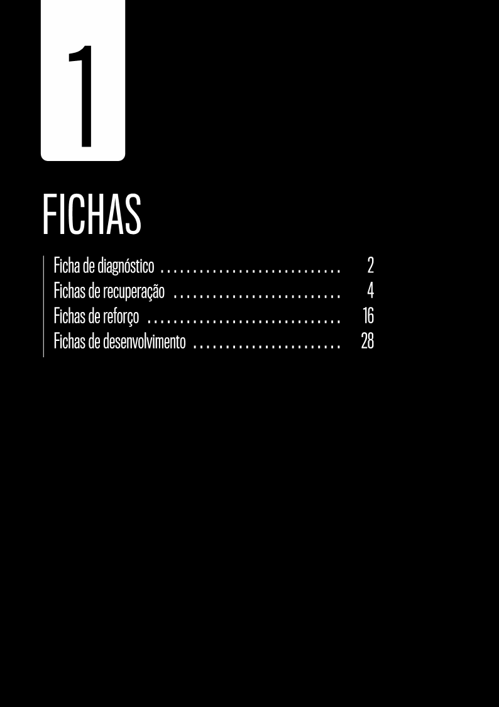
FICHA
DE DIAGNÓSTICO

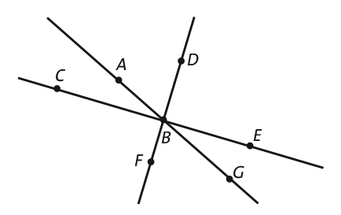
1. Considera a figura ao lado.
1.1. Classifica os ângulos apresentados, estabelecendo a
correspondência correta entre os números da coluna I
e as letras da coluna II.

Coluna 1 |  | Coluna II
1. Ângulo DBC |  | A. Ângulo giro
2. Ângulo EBA |  | B. Ângulo reto
3. Ângulo GBA |  | C. Ângulo raso
4. Ângulo DBA |  | D. Ângulo agudo
5. Ângulo DBD |  | E. Ângulo obtuso

1.2. Indica pela respetiva notação:
a) dois ângulos adjacentes;
b) dois ângulos verticalmente opostos;
c) dois segmentos de reta perpendiculares;
d) duas semirretas concorrentes não perpendiculares com a mesma origem;
e) duas semirretas com o mesmo sentido;
f) duas semirretas com sentidos opostos.

2. Numa aula de Matemática, a professora dispôs os alunos em grupos de seis e propôs que, por grupo, cada aluno desenhasse uma das figuras apresentadas.
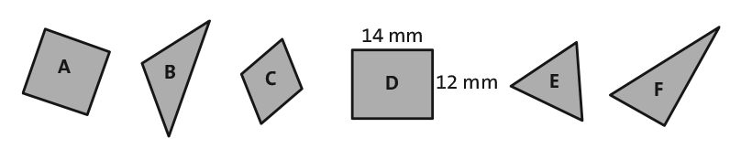
2.1. Num grupo, os rapazes desenharam os polígonos de quatro lados e as raparigas os de três lados e todos desenharam polígonos diferentes. Lê as pistas, atribui a cada aluno o polígono por ele desenhado e descobre o polígono desenhado pela Joana.
• O João desenhou um retângulo que também é losango.
• O Abel desenhou um losango que não é retângulo.
• O Mário desenhou um retângulo que não é losango.
• A Isabel desenhou um polígono regular.
• A Carla desenhou um triângulo com os lados todos diferentes.
2.2. Dos polígonos apresentados, identifica o triângulo escaleno, o isósceles e o equilátero.
2.3. Atendendo às dimensões do polígono D, desenha um polígono geometricamente igual a D. Calcula a sua área, em cm², e o seu perímetro, em cm.
2.4. Sabendo que na formação dos grupos não sobrou nenhum aluno e que a turma tem entre 20 a 30 alunos, descobre quantos alunos tem a turma. Justifica.

3. Efetua a divisão inteira 5789 : 37, usando o algoritmo da divisão, e completa os espaços.
5789 = _______ × _______

4. Repara na seguinte igualdade: 12 × 5 = 60.
4.1. Usando apenas os números apresentados na igualdade, completa as afirmações.
A. ______ é divisível por ______ .
B. ______ é divisor de ______ .
C. ______ é múltiplo de ______ .
4.2. Dos seguintes números naturais, indica os que podem ser divisores de 60.
1 | 6 | 8 | 10 | 15 | 60 | 120

5. Considera a reta numérica em que a unidade está dividida em quatro partes iguais.
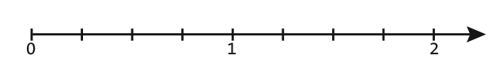
5.1. Representa na reta numérica os pontos A, B, C e D, correspondentes, respetivamente, aos números 0; $\frac{5}{10}$; 0,25 e $\frac{3}{4}$.
5.2. Dos números apresentados, exceto o zero, apresenta sob a forma de fração o(s) número(s) que se encontra(m) na forma de dízima e vice-versa.
5.3. Qual das seguintes frações é equivalente a $\frac{3}{4}$?
5.4. Traça o segmento de reta [AE], justapondo ao segmento de reta [AB] um segmento de reta igual a [AD].
Qual é o número representado por E?
5.5. De acordo com a questão anterior, completa: $\frac{5}{10}$ + $\frac{3}{4}$ = $\frac{___}{4}$ = 1 + $\frac{___}{___ }$.

6. Os dados seguintes referem-se às idades dos elementos de uma tuna académica.
24 | 21 | 22 | 21 | 18 | 23 | 25 | 21 | 23 | 18
23 | 20 | 18 | 19 | 22 | 22 | 20 | 30 | 19 | 21

6.1. Organiza os dados apresentados numa tabela de frequências absolutas e relativas.
6.2. A partir dos dados da tabela, constrói o respetivo:
a) gráfico de barras;
b) diagrama de caule-e-folhas.
6.3. lndica a moda das idades apresentadas.
6.4. lndica o máximo e o mínimo do conjunto das idades.
6.5. Calcula a amplitude dos dados apresentados.

FICHA
DE RECUPERAÇÃO 1
Unidade 1 – Números naturais

1. Completa as seguintes igualdades, de acordo com a propriedade utilizada.
1.1. ____ + 11 = ____ + 9 Propriedade comutativa da adição
1.2. 25 + ____ = ____ Existência do elemento neutro da adição
1.3. (12 + ____) + 3 = 12 + (7 + ____) Propriedade associativa da adição
1.4. 34 × ____ = ____ Existência do elemento absorvente da multiplicação
1.5. ____ × ____ = 65 Existência do elemento neutro da multiplicação
1.6. 4 × (5 + 6) = ____ × 5 + ____ × 6 Propriedade distributiva da multiplicação em relação à adição

2. Determina o valor das seguintes expressões numéricas.
2.1. (32 + 4) – 5 × 6 + 12 2.2. 35 : (2 + 3) – 25 × 0

3. Considera os algarismos do numeral 10 543.
Alterando a ordem dos algarismos do numeral, transforma-o no menor número divisível por:
3.1. 5 3.2. 10 3.3. 2
3.4. 4 3.5. 3 3.6. 9

4. Considera os números 24 e 36.
4.1. Indica os divisores de cada um deles.
4.2. Sem efetuares cálculos, identifica as afirmações verdadeiras.
A. 36 + 24 é divisível por 3. B. 36 × 24 é divisível por 4.
C. 36 – 24 é divisível por 8. D. 36 + 24 é divisível por 9.

5. Indica o máximo divisor comum dos seguintes números e descobre os que são primos entre si.
5.1. 9 e 15 5.2. 18 e 25 5.3. 20 e 42

6. Utilizando o algoritmo de Euclides, determina:
6.1. m.d.c. (525, 130) 6.2. m.d.c. (1250, 500) 6.3. m.d.c. (546, 300)

7. Num concurso de “cultura geral” participaram 36 alunos do 7.° ano, 30 do 8.° ano e 12 do 9.° ano.
7.1. Qual é o maior número de grupos que se podem formar, de modo que cada ano esteja igualmente representado em todos os grupos?
7.2. Quantos alunos de cada ano ficarão em cada grupo?

8. Calcula:
8.1. m.m.c. (9, 15) 8.2. m.m.c. (25, 30) 8.3. m.m.c. (14, 56)

9. O Rui pratica karaté de 3 em 3 dias e ensaia numa banda de 5 em 5 dias. Sabendo que no dia 3 de setembro participou nas duas atividades, indica o próximo dia em que tal voltará a acontecer.

FICHA
DE RECUPERAÇÃO 2
Unidade 1 – Números naturais

1. Qual das seguintes propriedades permite afirmar que 14 + 17 = 17 + 14?
[A] Propriedade comutativa da adição.
[B] Propriedade associativa da adição.
[C] Existência do elemento neutro da adição.
[D] Nenhuma das propriedades anteriores.

2. Determina o valor de cada uma das seguintes expressões numéricas.
2.1. (12 – 3) × 5 2.2. 3 + 3 × 5 – 12
2.3. 4 : 2 + 7 × (5 – 2) + 6 2.4. 11 + (7 – 5) × 6 + 7

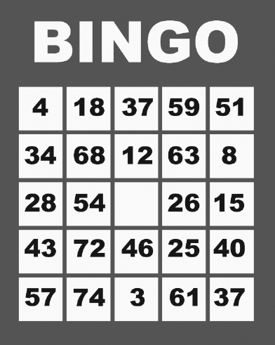
3. O pai do André foi com uns amigos jogar Bingo.
Na figura apresenta-se o cartão de jogo do pai do André.
Dos números do cartão, indica os que são:
3.1. divisíveis por 3;
3.2. divisíveis por 4;
3.3. múltiplos de 2;
3.4. múltiplos de 2 e de 5, em simultâneo;
3.5. divisíveis por 9;
3.6. divisíveis por 3 e por 5, em simultâneo.

4. Sem efetuares a operação, verifica se 5 é divisor do resto da divisão de 650 por 235.

5. Determina:
5.1. m.d.c. (60, 25), sem utilizares o algoritmo de Euclides;
5.2. m.d.c. (240, 135), utilizando o algoritmo de Euclides;
5.3. m.m.c. (8, 12);
5.4. m.m.c. (4, 5, 10).

6. O máximo divisor comum de dois números é 10. O mínimo múltiplo comum desses números é 140. Um dos números é o 70.
Qual é o outro número?
Apresenta todos os cálculos que efetuares.
Unidade 2 – Ângulos. Paralelismo e perpendicularidade
FICHA
DE RECUPERAÇÃO 3

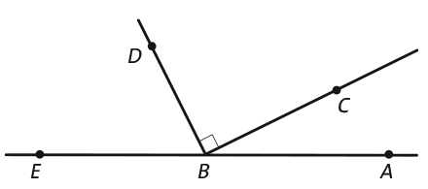
1. Observa a figura e indica:
1.1. um ângulo agudo;
1.2. um ângulo obtuso;
1.3. dois ângulos suplementares;
1.4. dois ângulos complementares;
1.5. o ângulo igual à soma do ângulo ABC com o ângulo CBD;
1.6. o ângulo igual à soma do ângulo CBD com o ângulo DBE;
1.7. o ângulo igual à diferença entre o ângulo ABE e o ângulo ABD.

2. Na figura está representado o ângulo AOB.
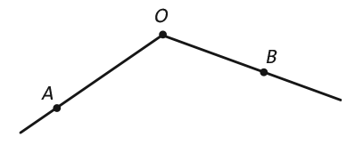
2.1. Usando compasso e régua, copia o ângulo AOB e traça a respetiva bissetriz, $\dot{O}$C.
2.2. Sabendo que o ângulo AÔC = 65,57º, indica a amplitude do ângulo
AOB em graus, minutos e segundos.

3. Observa as figuras 1, 2, 3 e 4 que representam diferentes pares de ângulos.
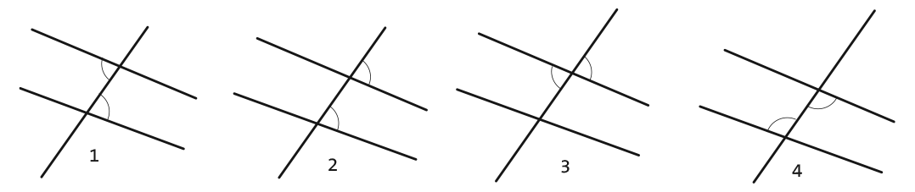
Indica, pelo respetivo número, a(s) figura(s) que mostra(m) pares de ângulos:
3.1. verticalmente opostos; 3.2. alternos internos;
3.3. correspondentes; 3.4. de lados diretamente paralelos;
3.5. de lados inversamente paralelos; 3.6. iguais, se duas das retas são paralelas.

4. Em qual das seguintes situações r e s são paralelas? Justifica a tua resposta.

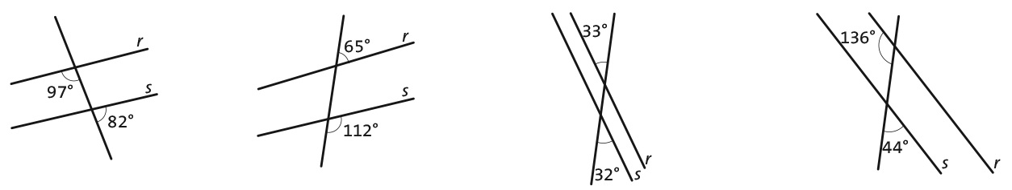
A B C D

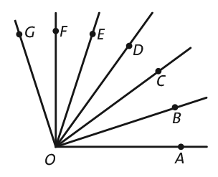
5. Tomando o ângulo AOG por unidade de medida, e sabendo que está dividido
em seis ângulos iguais, indica a medida da amplitude dos ângulos:
5.1. AOD 5.2. AOB 5.3. AOE

Unidade 2 – Ângulos. Paralelismo e perpendicularidade
FICHA
DE RECUPERAÇÃO 4

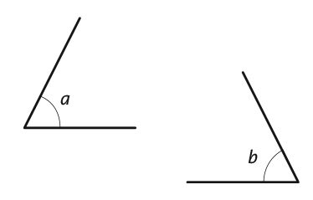
1. Considera os ângulos a e b, representados na figura.
1.1. Verifica se os ângulos a e b são iguais, sem utilizares o transferidor.
1.2. Utilizando o material de desenho adequado, constrói um ângulo
que seja igual à soma de a com b. Não apagues as linhas auxiliares.
1.3. Utiliza o transferidor para medir a amplitude do ângulo a.

2. Determina amplitude dos ângulos x e y, em cada uma das seguintes situações.
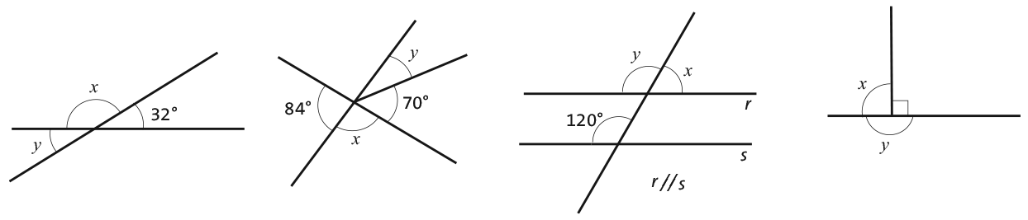
2.1. 2.2. 2.3. 2.4.

3. Expressa:
3.1. 35° 14’ em segundos (de grau);
3.2. 82 800’’ em graus;
3.3. 47 735’’ em graus, minutos e segundos.

4. Completa a tabela.
Amplitude do ângulo | 12°
Amplitude do ângulo complementar |  | 34° 45'
Amplitude do ângulo suplementar |  |  | 122,56°

5. Na figura estão representadas três semirretas com a mesma origem: $\dot{B}$C, $\dot{B}$D e $\dot{B}$A. Sabe-se que o ângulo formado pelas semirretas $\dot{B}$C e $\dot{B}$A é reto e que $\dot{B}$D é a sua bissetriz. Indica a amplitude do ângulo formado pelas semirretas $\dot{B}$C e $\dot{B}$D.
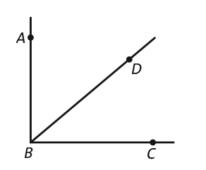

FICHA
DE RECUPERAÇÃO 5
Unidade 3 – Triângulos e quadriláteros

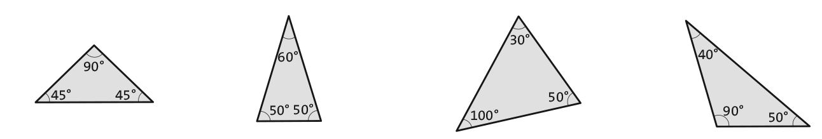
1. Indica em qual dos triângulos seguintes as amplitudes dos ângulos indicadas podem estar corretas. Justifica.
[A] [B] [C] [D]

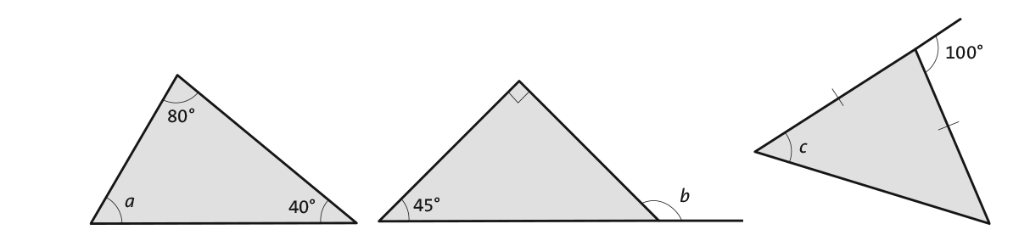
2. Observa os seguintes triângulos.
[A] [B] [C]

2.1. Descobre a medida da amplitude dos ângulos a, b e c. Apresenta todos os cálculos que efetuares.
2.2. Sem efetuares medições, classifica os triângulos quanto ao comprimento dos lados e quanto à amplitude dos ângulos.
2.3. Assinala os vértices A, B e C do triângulo que tem como hipotenusa o segmento de reta [AB]. Nesse triângulo, como se designam os lados [AC] e [BC]?

3. Indica, em cada alínea, se é possível construir um triângulo cujos lados tenham comprimentos:
3.1. 2 cm, 7 cm e 6 cm
3.2. 3 cm, 10 cm e 7 cm
3.3. 6 cm, 9 cm e 2 cm

4. Usa a régua e o compasso e constrói o triângulo assinalado na alínea anterior.

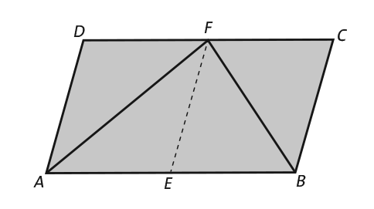
5. Na figura está representado o paralelogramo [ABCD].
Sabe-se que:
• E pertence ao segmento de reta [AB];
• $\overline{AE}$ = $\overline{EB}$;
• F pertence ao segmento de reta [DC];
• $\overline{DF}$ = $\overline{FC}$.
Das seguintes igualdades, identifica a que é falsa, justificando a tua opção.
[A] $\overline{AD}$ = $\overline{BC}$ [B] $\overline{AB}$ = $\overline{DC}$ [C] $A\hat{D}C$ = $C\hat{B}A$ [D] $\overline{AF}$ = $\overline{AD}$

FICHA
DE RECUPERAÇÃO 6
Unidade 3 – Triângulos e quadriláteros

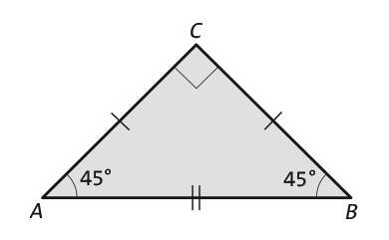
1. Na figura está representado o triângulo [ABC].
1.1. Classifica o triângulo [ABC], quanto ao comprimento dos seus lados e quanto à amplitude dos seus ângulos.
1.2. Como se denomina o lado [AB] do triângulo?
1.3. Determina a amplitude do ângulo externo do triângulo que é adjacente ao ângulo CBA.

2. Constrói um triângulo [ABC], de modo que:
2.1. $\overline{AB}$ = 4 cm, $\overline{BC}$ = 5 cm e $\overline{AC}$ = 5 cm;
2.2. $\overline{BA}$ = 6 cm, $\overline{AC}$ = 4,5 cm e BÂC = 50º;
2.3. $\overline{AB}$ = 6 cm, $B\hat{C}A$ = 60º e CÂB = 45º.

3. Justifica que os dois triângulos seguintes são geometricamente iguais.
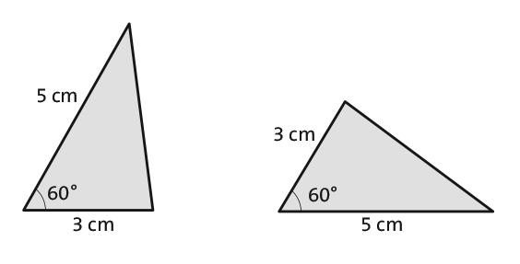
4. Na figura está representado o triângulo [ABC].
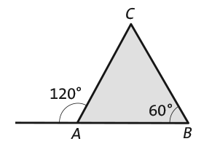
Classifica-o quanto ao comprimento dos seus lados.

5. Na figura está representado o paralelogramo [PQRS].
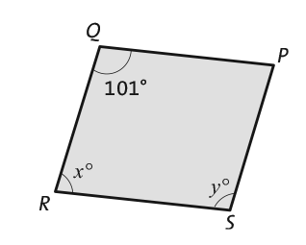
5.1. Determina o valor de x e o valor de y.
5.2. Sabendo que $\overline{QP}$ = 10 cm, indica, justificando, o comprimento do lado [RS] do paralelogramo.

FICHA
DE RECUPERAÇÃO 7
Unidade 4 – Números racionais não negativos

1. Completa, de modo a obteres uma igualdade verdadeira.
5 + $\frac{1}{10}$ + $\frac{4}{100}$ = 5,___

2. Qual das frações seguintes não é equivalente a $\frac{7}{8}$?
[A] $\frac{28}{32}$ [B] $\frac{49}{54}$ [C] $\frac{21}{24}$ [D] $\frac{35}{40}$

3. Completa cada uma das alíneas seguintes com os símbolos >, < ou =, de modo a obteres afirmações verdadeiras.
3.1. $\frac{6}{7}$ ___ $\frac{6}{10}$ 3.2. $\frac{1}{7}$ ___ $\frac{5}{7}$
3.3. $\frac{2}{3}$ ___ $\frac{5}{6}$ 3.4. $\frac{7}{3}$ ___ $\frac{14}{15}$
3.5. $\frac{4}{5}$ ___ 75% 3.6. 1,2 ____1 $\frac{1}{5}$

4. Completa as igualdades de modo a obteres igualdades verdadeiras e, para cada uma, indica o nome da propriedade utilizada.
4.1. $\frac{2}{5}$ × ___ × $\frac{3}{4}$ = 0 4.2. $\frac{3}{7}$ × ___ = $\frac{1}{5}$ × ____
4.3. $\left(\frac{3}{5}+\frac{1}{4}\right)$ + $\frac{2}{4}$ = ___ + $\frac{3}{4}$ 4.4. ___ + $\frac{3}{8}$ = ___ + $\frac{3}{5}$
4.5. ___ × $\frac{7}{6}$ = $\frac{7}{6}$ 4.6. 2 × ___ × $\left(\frac{1}{3}+___\right)$ = $\frac{2}{3}$ + $\frac{4}{5}$

5. Considera as expressões numéricas seguintes.
A. $\frac{3}{5}$ + $\left(\frac{3}{5}-\frac{1}{3}\right)$ × $\frac{1}{2}$ B. 2$\frac{1}{4}$ + $\frac{3}{4}$ : $\frac{3}{2}$ – 1 C. 0,3 × $\frac{7}{3}$ : $\frac{3}{7}$
5.1. Calcula o valor de cada uma das expressões numéricas, apresentando o resultado na forma de fração irredutível.
5.2. Das frações obtidas na alínea anterior, identifica as que representam números maiores do que a unidade e transforma-as em numerais mistos.

FICHA
DE RECUPERAÇÃO 8
Unidade 4 – Números racionais não negativos

1. O Filipe comeu de um chocolate. Que parte de chocolate sobrou?
[A] [B] [C] [D]

2. Completa as seguintes igualdades.
2.1. $\frac{2}{7}$ + $\frac{3}{7}$ = ___ 2.2. $\frac{3}{5}$ – $\frac{1}{5}$ = ___ 2.3. $\frac{7}{10}$ – $\frac{2}{5}$ = $\frac{7}{10}$ – $\frac{___}{10}$ = ___
2.4. $\frac{2}{3}$ + $\frac{5}{12}$ = $\frac{___}{12}$ + $\frac{5}{12}$ = ___ 2.5. 2 + $\frac{3}{7}$ = $\frac{___}{7}$ + $\frac{3}{7}$ = ___ 2.6. 1 – $\frac{1}{4}$ = $\frac{___}{4}$ – $\frac{1}{4}$ = ___

3. Escreve uma fração irredutível equivalente à fração $\frac{48}{124}$.

4. Representa o número $\frac{23}{7}$ por meio de um numeral misto.

5. O Ivo gastou $\frac{1}{3}$ do seu dinheiro no almoço e $\frac{2}{9}$ na compra de um CD.
Que fração do seu dinheiro ainda lhe resta?

6. Calcula o valor de cada uma das seguintes expressões.
6.1. $\frac{3}{2}$ × $\frac{1}{3}$ + 3 6.2. $\frac{1}{5}$ : $\frac{3}{4}$ + 3$\frac{4}{5}$ 6.3. 7$\frac{1}{3}$ + 5 × $\frac{7}{6}$

7. A Ana pretende comprar um computador que custa 860 €.
Quanto pagará a Ana se o computador lhe for vendido com um desconto de:
7.1. 4%? 7.2. 10%? 7.3. 70%?

8. Indica um valor aproximado às centésimas, por defeito, de 456,327.

9. Faz a correspondência entre cada uma das expressões numéricas (coluna da esquerda) e a sua leitura (coluna da direita).
A. O quociente entre $\frac{4}{9}$ e a diferença entre $\frac{5}{2}$ e $\frac{3}{7}$. | 1. $\left(\frac{5}{2}-\frac{3}{7}\right)$ : $\left(\frac{4}{9}\right)$
B. O quociente entre diferença de $\frac{5}{2}$ com $\frac{7}{3}$ e $\frac{4}{9}$. | 2. $\frac{4}{9}$ : $\frac{5}{2}$ – $\frac{3}{7}$
C. A diferença entre $\frac{4}{9}$ e o quociente entre $\frac{5}{2}$ e $\frac{3}{7}$. | 3. $\frac{4}{9}$ – $\frac{5}{2}$ : $\frac{3}{7}$
D. A diferença entre quociente de $\frac{4}{9}$ com $\frac{5}{2}$ e $\frac{3}{7}$. | 4. $\left(\frac{4}{9}\right)$ : $\left(\frac{5}{2}-\frac{3}{7}\right)$

FICHA
DE RECUPERAÇÃO 9
Unidade 5 – Áreas

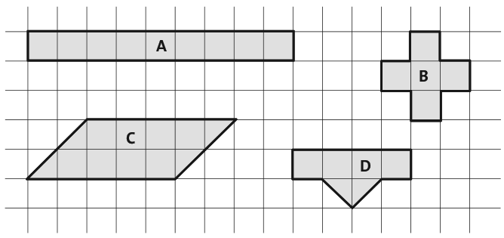
1. Observa as figuras.
1.1. Usando como unidade d e medida a área de uma quadrícula, indica a área de cada uma das figuras e identifica, caso existam, figuras equivalentes.
1.2. Desenha, no quadriculado do teu caderno, um retângulo equivalente à figura A, mas que não seja geometricamente igual a A.
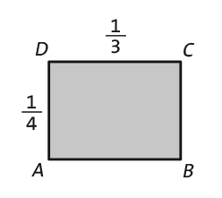
2. Considera o retângulo [ABCD] e as respetivas dimensões numa dada unidade.
2.1. Completa a figura representada, construindo um quadrado unitário.
2.2. Em quantos retângulos iguais a [ABCD] ficou dividido o quadrado unitário?
2.3. Indica a área:
a) do retângulo [ABCD]; b) de três retângulos iguais a [ABCD].

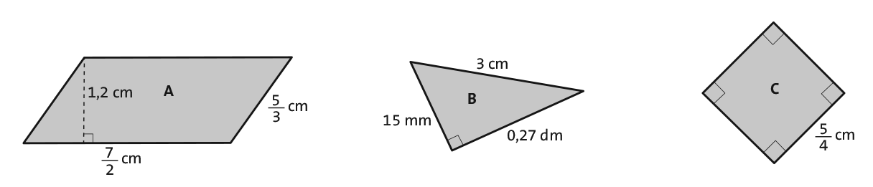
3. Calcula a área, em cm², e o perímetro, em cm, de cada um dos seguintes polígonos.
3.1. 3.2. 3.3.

4. Na figura está representado o retângulo [ABCD].
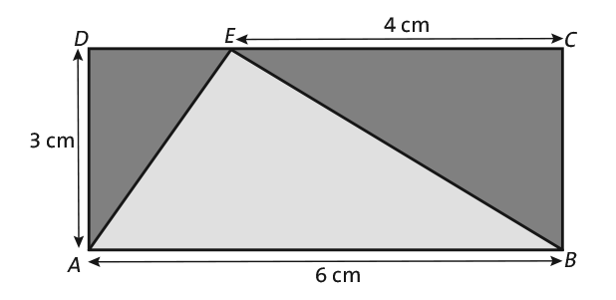
4.1. No triângulo [ABE], traça a altura relativa ao vértice E e designa por F o pé da perpendicular.
4.2. Das seguintes afirmações, identifica as falsas e corrige-as.
A. O triângulo [ABE] tem 12 cm² de área.
B. O retângulo [ABCD] tem o triplo da área do triângulo [ABE].
C. O triângulo [ABE] tem o triplo da área do triângulo [AED].
D. O triângulo [AFE] tem o dobro da área do triângulo [BCE].
E. O retângulo [ABCD] tem o triplo da área do triângulo [BCE].

FICHA
DE RECUPERAÇÃO 10
Unidade 5 – Áreas

1. Qual é a medida da área de:
1.1. um quadrado de lado $\frac{4}{3}$ cm?
1.2. um quadrado com 12 $\frac{4}{3}$ cm de perímetro?
1.3. um retângulo cujo lado menor mede 4,5 cm e cujo lado maior mede 7 cm?

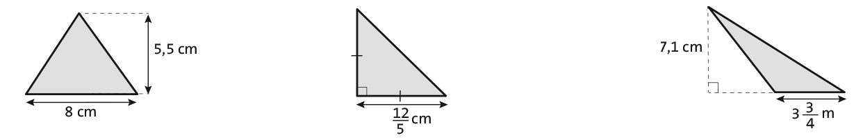
2. Determina a área de cada um dos seguintes triângulos.
2.1. 2.2. 2.3.

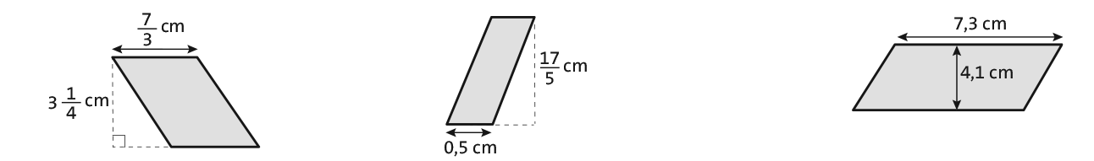
3. Determina a área de cada um dos seguintes paralelogramos.
3.1. 3.2. 3.3.

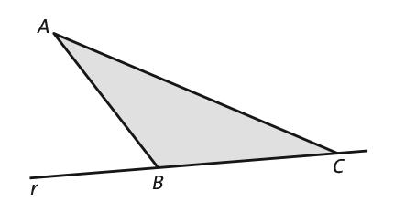
4. Na figura estão representados o triângulo [ABC] e a reta r, que contém o lado [BC] do triângulo.
4.1. Traça uma reta perpendicular à reta r, que passe em A.
4.2. Como se denomina o ponto de interseção da reta r com a reta que traçaste na alínea anterior?
4.3. Traça a altura do triângulo relativa à base [AC].

5. Determina a área do polígono da figura.
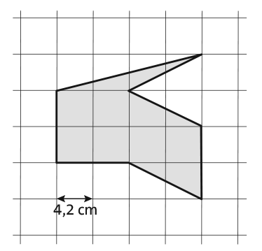

FICHA
DE RECUPERAÇÃO 11
Unidade 6 – Representação e interpretação de dados

1. A tabela seguinte representa a idade, em anos, dos elementos de um grupo coral infantil.
10 | 11 | 10 | 11 | 8 | 9 | 11 | 10 | 9 | 11 | 8 | 11 | 10 | 10 | 9 | 10 | 9 | 10

1.1. Quantos elementos tem este coral infantil?
1.2. Constrói a respetiva tabela de frequências absolutas e relativas.
1.3. Quantos elementos têm mais de 9 anos?
1.4. Indica a moda deste conjunto de dados.
1.5. Calcula a média das idades das crianças do grupo coral.
1.6. Quantos alunos têm idade inferior à média?
1.7. Constrói o respetivo gráfico de barras.

2. No gráfico de linha da figura estão representadas as classificações do Rui a Matemática, durante o ano letivo.
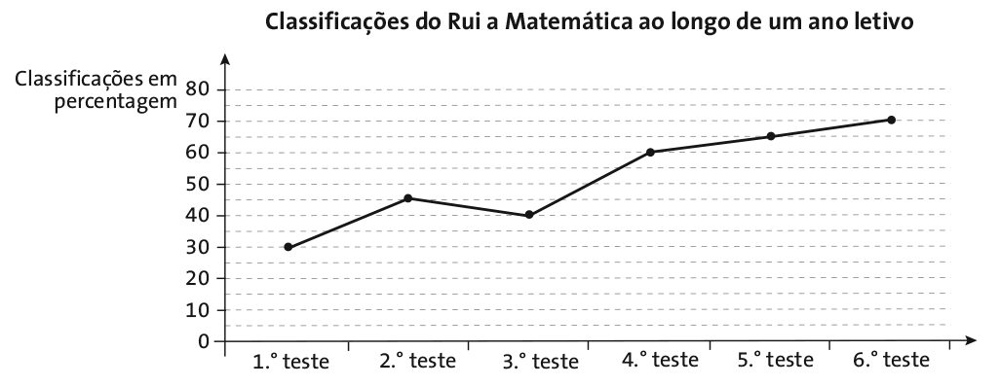
2.1. Tendo em conta a informação transmitida pelo gráfico, identifica as afirmações que são verdadeiras.
A. Neste conjunto de dados não existe moda.
B. A amplitude das classificações foi 45%.
C. Um quarto das classificações foram superiores a 50%.
D. A média foi inferior a 50%.
E. A classificação mínima foi 30% e a classificação máxima foi 70%.
F. A classificação do 4.º teste foi metade da classificação do 1.º teste.
2.2. Da questão anterior, corrige as afirmações falsas.
2.3. O que podes dizer acerca do aproveitamento do Rui, a Matemática, ao longo do ano?

3. Considera os pontos M de abcissa 5 e ordenada 1 e A de abcissa 3 e ordenada 5.
3.1. Assinala os pontos num referencial cartesiano ortogonal e monométrico.
3.2. No referencial que construíste, assinala o ponto T, de forma que [MAT], seja um o triângulo isósceles. Indica as coordenadas do ponto T.
FICHA
DE RECUPERAÇÃO 12
Unidade 6 – Representação e interpretação de dados

1. Numa loja foram vendidos 2300 queijos de setembro a dezembro. O pictograma mostra o número de queijos vendidos em cada mês.
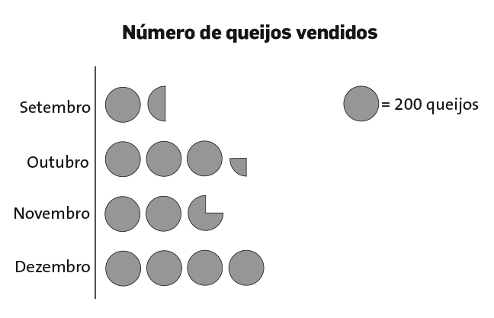
1.1. Em que mês foram vendidos 550 queijos?
1.2. Quantos queijos foram vendidos em dezembro?
1.3. Em média, quantos queijos foram vendidos por mês, na loja?
Mostra como chegaste a tua resposta.
1.4. Constrói uma tabela de frequências absolutas e relativas com os dados fornecidos pelo pictograma.
1.5. Qual dos gráficos seguintes pode representar os dados do pictograma?
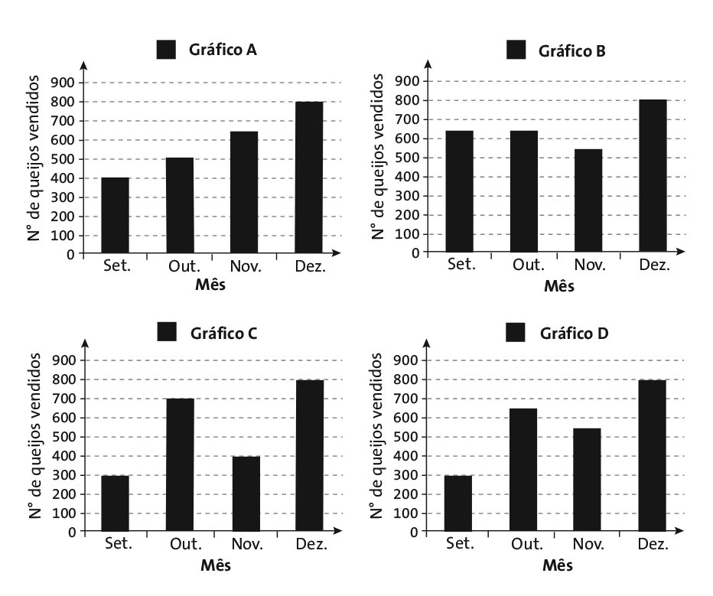
Adaptado de Prova de Aferição de Matemática, 2.° Ciclo, 2011

FICHA
DE REFORÇO 1
Unidade 1 – Números naturais

1. Completa as seguintes igualdades e indica, para cada caso, a propriedade utilizada.
1.1. 15 + ____ = ____ + 15 = 15 1.2. 18 × ____ = 18
1.3. 37 + ____ = 5 + ____ = 42 1.4. (____ + 5) + 2 = 8 + (____ + ____)
1.5. ____ × 45 = 0 1.6. (12 – 5 ) × ____ = ____ × 6 – ____ × ____

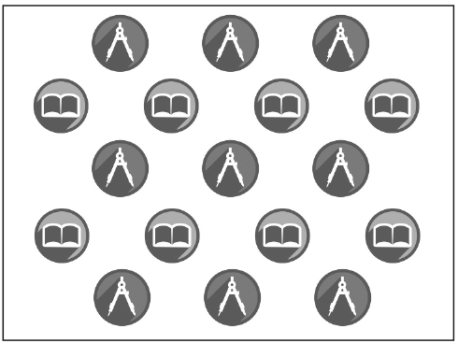
2. Observa a figura ao lado.
2.1. Quais das seguintes expressões pode ser utilizada para calcular o número total de figuras?
[A] 2 × (4 + 3) + 4 [B] 2 × 7 + 4
[C] 3 × 4 + 2 × 3 [D] 3 × 3 + 2 × 4
2.2. Calcula o valor das expressões opções [A] e [C] da alínea anterior.

3. Indica o menor número de três algarismos que é divisível por:
3.1. 2 3.2. 3 3.3. 4 3.4. 5
3.5. 2 e 5 3.6. 5 e 9 3.7. 2 e 3 3.8. 3 e 5

4. Podemos afirmar, sem efetuar qualquer operação, que:
4.1. 729 + 126 é divisível por 9? Porquê?
4.2. 729 – 126 é divisível por 9? Porquê?
4.3. 729 × 126 é divisível por 9? Porquê?

5. Indica o máximo divisor comum dos seguintes números e descobre os que são primos entre si.
5.1.28 e 49 5.2. 17 e 42 5.3. 36 e 24

6. Utilizando o algoritmo de Euclides, determina:
6.1. m.d.c. (435, 138) 6.2. m.d.c. (723, 207) 6.3. m.d.c. (328, 220)

7. Para comemorar o Dia da Alimentação, a escola forneceu batidos de fruta. Foram preparados 240 copos de batido de pera e 320 de batido de banana, que se colocaram em tabuleiros, todos com a mesma composição.
Quantos tabuleiros, no máximo, foram usados? Indica a composição de cada tabuleiro.

8. Indica:
8.1. m.m.c. (14, 20) 8.2. m.m.c. (16, 160) 8.3. m.m.c. (15, 21)

9. No dia de Halloween, houve um desfile na escola. As raparigas iam disfarçadas de bruxas, em grupos de 12; os rapazes iam vestidos de Drácula, em grupos de 8. Sabendo que desfilou o mesmo número de rapazes e de raparigas, quantos alunos, no mínimo, desfilaram?

FICHA
DE REFORÇO 2
Unidade 1 – Números naturais

1. Indica a propriedade que justifica cada uma das igualdades seguintes.
1.1. 23 + (5 + 11) = (23 + 5) + 11
1.2. 7 + 18 = 18 + 7
1.3. 3 × (11 + 16) = 3 × 11 + 3 × 16

2. Escreve uma expressão numérica com os números 3, 7 e 10 cujo valor seja 100.

3. Determina o valor de cada uma das seguintes expressões numéricas.
3.1. 148 : 2 – (13 – 4 × 2)
3.2. 17 + 7 × (7 + 13) – 4

4. Escreve:
4.1. três divisores de 86;
4.2. os múltiplos de 17 maiores do que 34 e menores do que 100.

5. Sabemos que 238 = 17 × 14 e que 119 = 17 × 7.
Podemos afirmar, sem efetuar a operação, que 238 – 119 é divisível por 17?
Justifica a tua resposta.

6. Alguns dos algarismos do seguinte número foram substituídos por letras.
1 7 6 a b 4
Sabendo que o número é divisível por 3 e por 4, simultaneamente, indica os números substituídos. Apresenta todas as soluções possíveis.

7. A Catarina pretende fazer o maior número possível de pulseiras, com 100 missangas vermelhas e 40 verdes, de modo que cada uma tenha o mesmo número de missangas de cada cor. Quantas pulseiras pode fazer a Catarina? Qual é a composição de cada uma das pulseiras?

8. O Vítor almoça com o Filipe de 7 em 7 dias e com o Gonçalo de 12 em 12 dias.
Hoje, dia 1 de março, o Vítor, o Filipe e o Gonçalo almoçaram juntos.
Em que dia tal voltará a acontecer?

Unidade 2 – Ângulos. Paralelismo e perpendicularidade
FICHA
DE REFORÇO 3

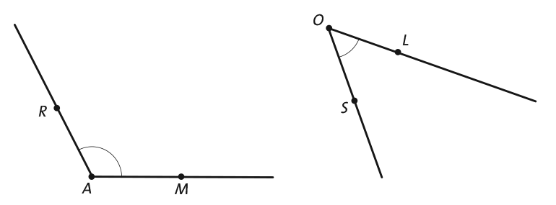
1. Observa os ângulos MAR e SOL.
1.1. Utilizando material de desenho adequado, constrói um ângulo que seja igual à soma dos ângulos MAR e SOL.
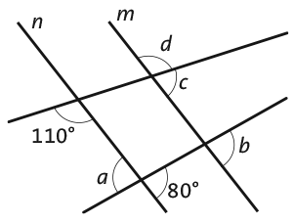
1.2. Sabendo que MÂR =1 15° 25’ 12’’ e SÔL = 50° 45’, determina, em graus, a amplitude do ângulo soma.

2. Sabendo que as retas m e n são paralelas, determina, justificando, as
amplitudes dos ângulos a, b, c e d.

3. Indica o valor lógico (verdadeiro ou falso) de cada uma das seguintes afirmações.
Corrige as afirmações falsas.
A. Ângulos verticalmente opostos são ângulos de lados inversamente paralelos.
B. Ângulos correspondentes são sempre iguais.
C. Ângulos suplementares têm sempre o mesmo vértice.
D. A soma de dois ângulos adjacentes nunca é um ângulo giro.
E. Se dois ângulos são suplementares, então um deles é agudo.
F. Se dois ângulos são alternos internos, então são iguais.
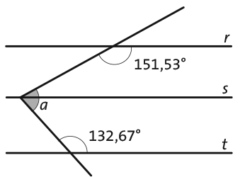
4. Observa a figura.
Sabe-se que as retas r, s e t são paralelas entre si.
4.1. Determina a amplitude do ângulo a.
Apresenta o resultado em graus, minutos e segundos.
4.2. Poderá a reta s conter a bissetriz do ângulo a? Justifica.
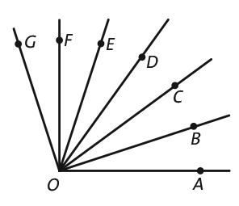
5. Tomando o ângulo AOD por unidade de medida de amplitude e sabendo que AOG está dividido em seis ângulos iguais, representados na figura, indica a medida da amplitude dos ângulos AOG, AOE e COG.

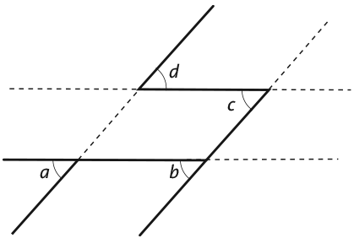
6. Na figura estão representados dois pares de retas paralelas e quatro ângulos a, b, c e d.
6.1. Identifica um par de ângulos:
a) alternos internos;
b) alternos externos;
c) correspondentes;
d) de lados diretamente paralelos dois a dois;
e) de lados inversamente paralelos dois a dois.
6.2. Justifica que os ângulos a, b, c e d são iguais.

Unidade 2 – Ângulos. Paralelismo e perpendicularidade
FICHA
DE REFORÇO 4

1. Observa a figura, que mostra a medição de um ângulo utilizando um transferidor. O João afirma que o ângulo tem 50° de amplitude, enquanto a Maria tem a certeza que a amplitude do ângulo é 130°.
Qual dos dois amigos tem razão?
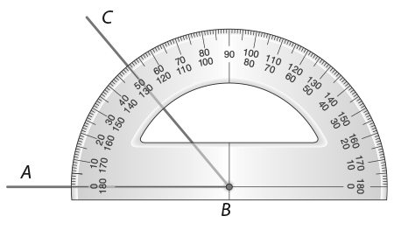
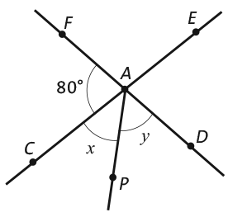
2. Na figura estão representadas as retas EC e FD, que se intersetam no ponto A.
Sabe-se que $\dot{A}$P é a bissetriz do ângulo CAD e que FÂC = 80°.
Determina a amplitude dos ângulos x e y assinalados.
Mostra como chegaste à tua resposta.

3. Dois ângulos a e b são suplementares. Sabendo que a medida da amplitude do ângulo a é 103° 30’, determina a medida da amplitude, em graus, do ângulo b.

4. Determina a amplitude dos ângulos x e y, em cada uma das seguintes situações.
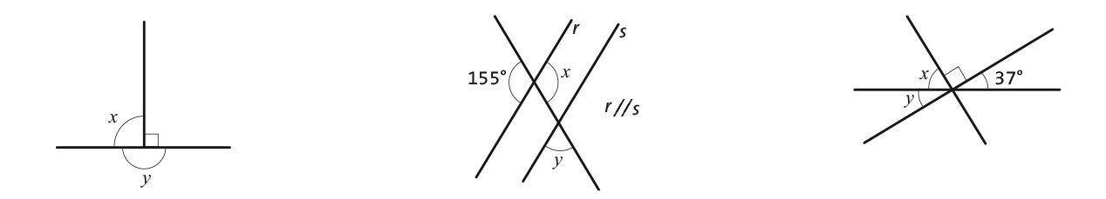
4.1. 4.2. 4.3

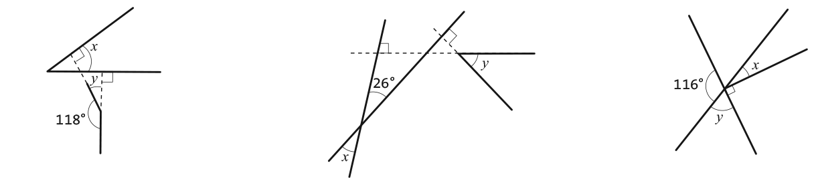
4.4. 4.5. 4.6.

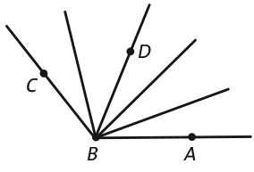
5. Na figura está representado o ângulo ABC, dividido em cinco partes iguais. Considerando a amplitude do ângulo ABC como unidade de medida, indica a amplitude do ângulo DBC.

Unidade 3 – Triângulos e quadriláteros
FICHA
DE REFORÇO 5

1. Na figura está representado um triângulo equilátero [ABC].
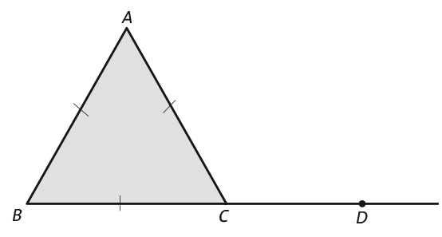

Os pontos B, C e D pertencem à mesma reta.
Qual é a medida da amplitude do ângulo externo com vértice em C?
Explica como obtiveste a tua resposta.

2. A Maria pretende construir um triângulo escaleno com tiras de plástico e já escolheu dois dos lados: uma tira com 8 cm e outra com 3 cm de comprimento. A Maria dispõe de mais cinco tiras com os seguintes comprimentos: 5 cm; 6 cm; 8 cm; 9 cm e 11 cm.
Destas, quais poderão ser o terceiro lado do triângulo a construir?
Justifica a tua resposta.

3. Considera um quadrado, um retângulo não quadrado e um losango não quadrado.
3.1. Classifica, quanto ao comprimento dos lados e quanto à amplitude dos ângulos, os dois triângulos iguais que se obtêm quando traçamos uma das diagonais do:
a) quadrado; b) retângulo não quadrado; c) losango não quadrado.
3.2. A partir dos critérios de igualdade de triângulos, justifica por que razão os triângulos obtidos pela divisão do quadrado são iguais, bem como os obtidos pela divisão do retângulo e pela divisão do losango.

4. Considera os triângulos A, B e C, dos quais se conhece a amplitude de dois dos seus ângulos.
Triângulo A: 30° e 90° Triângulo B: 35° e 85° Triângulo C: 35° e 110°
4.1. Calcula a amplitude do terceiro ângulo de cada um dos triângulos.
4.2. Classifica os triângulos quanto aos ângulos e quanto aos lados. Justifica a tua resposta.
4.3. Constrói o triângulo A, sabendo que a hipotenusa mede 5 cm de comprimento.

5. Sou um triângulo isósceles. Descobre a amplitude de todos os meus ângulos internos se:
5.1. um dos meus ângulos internos mede 112°?
5.2. um dos meus ângulos internos mede 45°?
5.3. um dos meus ângulos externos mede 80°?
5.4. um dos meus ângulos externos mede 130°?

Unidade 3 – Triângulos e quadriláteros
FICHA
DE REFORÇO 6

1. Observa a figura.
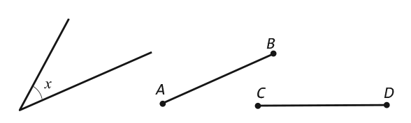
Constrói um triângulo com um ângulo igual ao ângulo x e com os lados adjacentes a esse ângulo iguais aos segmentos de reta [AB] e [CD].

2. Num triângulo, qual é a diferença entre a soma das amplitudes dos seus ângulos externos e a soma das amplitudes dos seus ângulos internos?

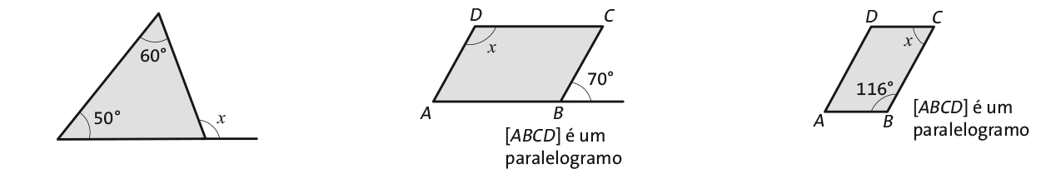
3. Em cada uma das seguintes situações, determina a amplitude do ângulo x.
3.1. 3.2. 3.3.

4. Na figura estão representados os triângulos retângulos [ACD] e [ABC]. Repara que um dos lados de cada um dos triângulos pertence à reta AC. Mostra que os triângulos são geometricamente iguais.
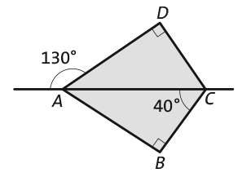

5. O lado menor e o lado maior de um triângulo medem, respetivamente, 7 cm e 12 cm. Qual poderá ser o comprimento do terceiro lado do triângulo?
[A] 2 cm [B] 3 cm [C] 5 cm [D] 6 cm
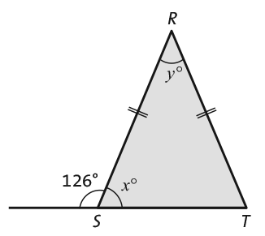

6. Na figura está representado o triângulo [RST].
6.1. Determina a amplitude dos ângulos x e y. Mostra como chegaste à tua resposta.
6.2. Classifica o triângulo [RST] quanto ao comprimento dos seus lados e quanto à amplitude dos seus ângulos.

Unidade 4 – Números racionais não negativos
FICHA
DE REFORÇO 7

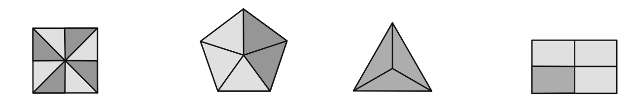
1. Observa as seguintes figuras.
A. B. C. D.

Para cada uma das figuras, A, B, C e D, indica a parte pintada sob a forma de:
1.1. fração; 1.2. numeral decimal; 1.3. percentagem.

2. Considera as expressões numéricas seguintes.
A. $\frac{3}{4}$ + 2$\frac{1}{2}$ × $\left(\frac{8}{3}-\frac{5}{6}\right)$ B. 3$\frac{1}{5}$ – $\frac{4}{15}$ : $\frac{1}{6}$ C. $\frac{1}{5}$ + 0,4 × $\frac{5}{3}$ : $\frac{1}{3}$
2.1. Calcula o valor de cada uma das expressões numéricas e apresenta o resultado na forma de fração irredutível.
2.2. Transforma as frações irredutíveis obtidas na alínea anterior em numerais mistos.

3. Considera os números racionais $\frac{5}{9}$ e $\frac{3}{4}$.
3.1. Encontra duas frações equivalentes às dadas, que tenham o mesmo denominador.
3.2. Indica um número fracionário compreendido entre $\frac{5}{9}$ e $\frac{3}{4}$.

4. Ordena os seguintes números racionais por ordem crescente.
$\frac{3}{8}$ 0,6 $\frac{6}{15}$ $\frac{9}{2}$ 1$\frac{2}{5}$

5. Na figura estão representados dois chocolates constituídos por quadradinhos do mesmo tamanho.
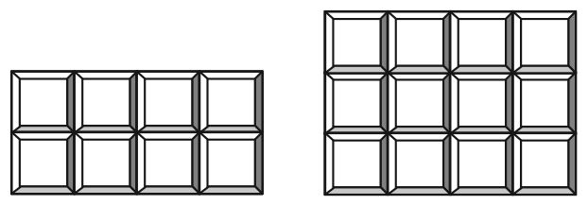
Perguntaram à Maria, que gosta muito de chocolate, se preferia comer 75% do chocolate A ou três quartos do chocolate B.
O que te parece que ela respondeu? Justifica.

Unidade 4 – Números racionais não negativos
FICHA
DE REFORÇO 8

1. Completa cada uma das seguintes expressões.
1.1. $\frac{1}{3}$ + ___ = $\frac{1}{2}$ 1.2. ___ + $\frac{1}{4}$ = 3
1.3. $\frac{3}{5}$ – ___ = $\frac{1}{6}$ 1.4. ___ – $\frac{4}{7}$ = $\frac{1}{3}$

2. Calcula o valor de cada uma das seguintes expressões.
2.1. $\frac{2}{5}$ + 2$\frac{4}{5}$ × $\frac{1}{2}$ 2.2. $\frac{7}{5}$ – $\frac{1}{3}$ + $\frac{2}{3}$ × $\left(0,2+\frac{3}{4}\right)$
2.3. $\frac{\frac{3}{5}+3}{\frac{5}{4}}$ 2.4. $\frac{2}{5}$ × $\frac{\frac{3}{4}}{2+\frac{1}{3}}$

3. Na reta numérica seguinte estão assinalados os pontos A, B, C, D e E.
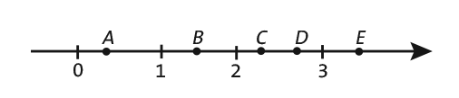
Qual dos pontos corresponde ao número 2$\frac{5}{7}$?

4. No mês passado, a Lurdes utilizou $\frac{1}{3}$ do seu vencimento em alimentação. Da parte que sobrou, utilizou $\frac{3}{4}$ para pagar a renda da sua casa.
4.1. Que parte do vencimento gastou a Lurdes na renda da casa?
4.2. Sabendo que o ordenado da Lurdes é 900 € mensais, calcula o dinheiro que sobrou depois de realizadas as despesas referidas.

5. A mãe do Francisco e do João comprou 5 pacotes de 1 litro de leite juvenil.
Todos os dias o Francisco bebe $\frac{1}{2}$l de leite e o João bebe $\frac{3}{4}$ l de leite. Os dois juntos, em quantos dias bebem os cinco litros de leite comprados pela mãe?
Explica como chegaste à tua resposta. Podes fazê-lo utilizando palavras, esquemas ou cálculos.
Adaptado de Itens – IAVE

6. Uma empresa de materiais de construção comercializa tijolos. Cada palete de tijolos tem 300 tijolos. Cada tijolo pesa 3900 gramas.
O Sr. Jorge comprou 30% de uma palete de tijolos. Quantos quilogramas de tijolos comprou?

Unidade 5 – Áreas
FICHA
DE REFORÇO 9

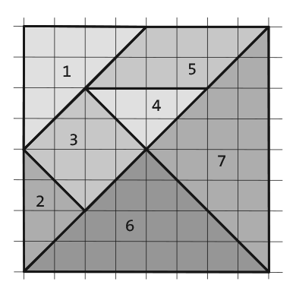
1. O João construiu no quadriculado do seu caderno um Tangram chinês como o que usou nas aulas de matemática.
1.1. Usando como unidade de medida a área de uma quadrícula, determina a área ocupada por cada um das sete figuras.
1.2. Indica as figuras que são equivalentes.
1.3. Sabendo que o Tangram foi construído a partir de um quadrado com 4 cm de lado, calcula, em cm², a área ocupada pelas figuras 2, 5 e 6.

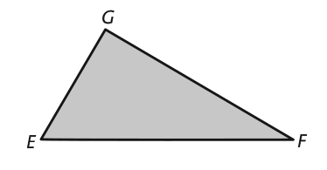
2. Na figura está representado o triângulo [EFG].
2.1. Traça a altura do triângulo relativa ao vértice G e designa por H o pé da perpendicular.
2.2. Constrói o retângulo [GHFI].
2.3. Sabendo que o retângulo [GHFI] tem de área 26 cm², indica, justificando, qual é a área do triângulo [HFG].

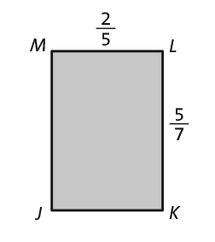
3. Considera o retângulo [JKLM] e as respetivas dimensões numa dada unidade.
3.1. Completa a figura representada construindo um quadrado unitário.
3.2. Tomando como unidade de medida o quadrado unitário, indica a área ocupada pelo retângulo [JKLM].
3.3. Tomando como unidade de medida o retângulo [JKLM], indica a área do quadrado unitário.

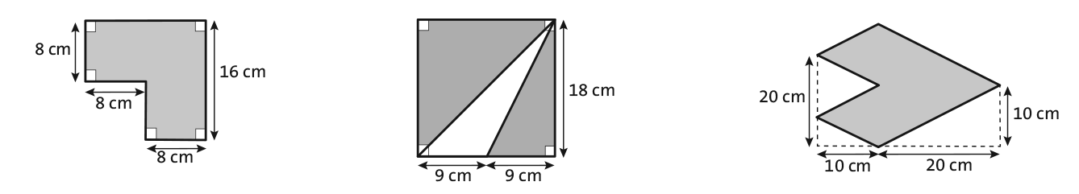
4. Calcula a área sombreada de cada uma das figuras seguintes.
4.1. 4.2. 4.3.

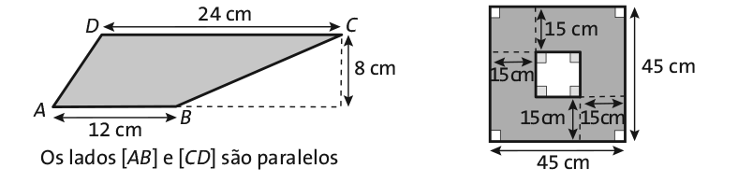
4.4. 4.5.

Unidade 5 – Áreas
FICHA
DE REFORÇO 10

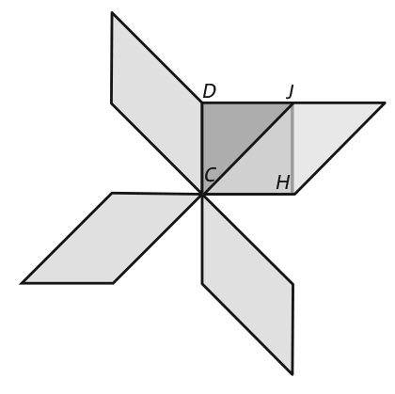
1. Na figura estão representados quatro paralelogramos geometricamente iguais e o quadrado [CHJD].
Sabendo que o quadrado tem 40 cm de perímetro, determina a área total ocupada pelos paralelogramos.

2. Observa o paralelogramo representado na figura.
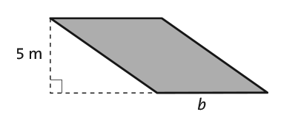
Sabendo que o paralelogramo tem 35 m² de área, determina o comprimento, em metros, do lado identificado pela letra b.
Mostra como chegaste à tua resposta.

3. Observa as seguintes figuras.
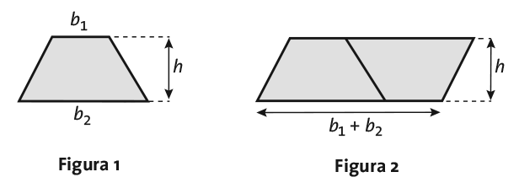
Sabe-se que:
• o paralelogramo da figura 2 é composto por dois quadriláteros geometricamente iguais entre si e iguais ao quadrilátero da figura 1;
• que os comprimentos dos lados b₁, b₂ e h do quadrilátero da figura 1 medem, respetivamente, 10 cm,
4 cm e 5 cm.
Determina a área do quadrilátero da figura 1.
Mostra como chegaste à tua resposta.

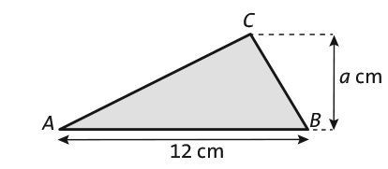
4. O triângulo [ABC], representado na figura, tem 24 cm² de área.
Determina o valor de a.
Mostra como chegaste à tua resposta.

Unidade 6 – Representação e interpretação de dados
FICHA
DE REFORÇO 11

42 | 74 | 65 | 40 | 46
54 | 67 | 70 | 42 | 58

1. Registou-se diariamente o número de visitantes da exposição ‘‘A física no dia a dia’’ que decorreu na escola da Joana durante a primeira quinzena de maio.
1.1. Organiza os dados num diagrama de caule-e-folhas.
1.2. Indica:
a) a moda; b) os extremos; c) a amplitude do conjunto de dados.
1.3. Em média, quantas pessoas visitaram, por dia, a exposição?
1.4. Em quantos dias se registou um número de visitantes foi superior à média?

2. A D. Cristina tem seis netas: a Sara, a Filipa, a Filomena, a Rita, a Cláudia e a Susana.
Segue as pistas e descobre a idade de cada uma das netas.
• A moda das suas idades é 18 anos.
• A mais nova é a Rita.
• A amplitude das suas idades é de 4 anos.
• A mais velha tem 20 anos.
• A Sara e a Susana são as únicas que têm a mesma idade.
• A Cláudia é mais nova que a Filomena e mais velha que a Sara.

3. A tabela e o gráfico seguintes mostram a preferência dos alunos da turma A do 5.º ano.
Disciplina preferida dos alunos da turma do 5.° A
Disciplina | Frequência  absoluta | Frequência  relativa
Português | 3
Matemática |  | 50%
Estudo do meio
Expressões

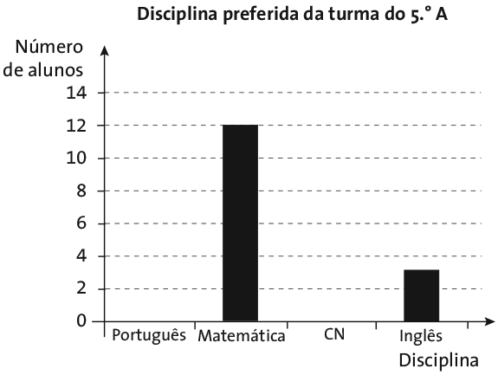

3.1. Quantos alunos tem a turma 5.° A?
3.2. Completa a tabela e o gráfico.
3.3. Nesta turma, qual é a moda no que respeita à disciplina preferida?
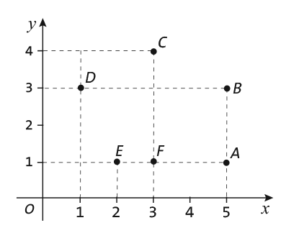
4. Considera os pontos A, B, C, D, E e F, assinalados no referencial.
4.1. Indica as coordenadas dos pontos A, C e F.
4.2. Qual dos pontos assinalados tem menor abcissa?
4.3. Une os pontos A, B, C, D, E e F de forma a formares um polígono e
classifica-o quanto ao número de lados.
Unidade 6 – Representação e interpretação de dados
FICHA
DE REFORÇO 12

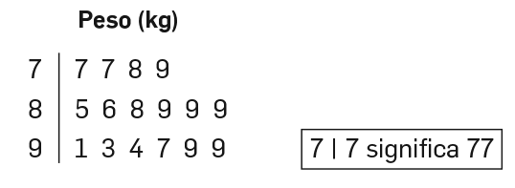
1. No diagrama de caule-e-folhas seguinte apresentam-se os dados recolhidos na pesagem de todas as encomendas recebidas por uma determinada empresa, numa manhã.
1.1. Qual é a moda do conjunto de dados?
1.2. Determina a amplitude do conjunto de dados.

2. O Rui registou as idades dos seus cinco jogadores de futsal preferidos.
21 | 22 | 19 | 32 | 32
Quantos dos seus jogadores preferidos têm idade superior à média das idades registadas pelo Rui?
Mostra como chegaste à tua resposta.

3. No gráfico seguinte apresenta-se a variação anual, de 2009 a 2015, do preço médio anual de cada ação da empresa informática “NetRápida”.
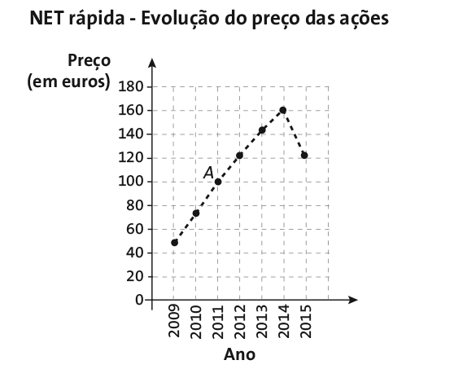
3.1. Indica as coordenadas do ponto A assinalado no gráfico.
3.2. A partir de que ano o preço médio de cada ação ultrapassou os 90 €?
3.3. O preço médio de cada ação desceu em 2015. De quanto foi essa descida, relativamente ao preço médio em 2014?

4. Perguntou-se a cada um dos 100 alunos da Licenciatura em Relações Internacionais de uma Universidade portuguesa qual tinha sido o último país estrangeiro que tinham visitado. As respostas obtidas apresentam-se na tabela seguinte.
Não conheço nenhum país estrangeiro | França | Inglaterra | Espanha | EUA | Itália
12 | 40 | 20 | 6 | 2
4.1. Completa a tabela.
4.2. Determina a percentagem de alunos do curso que nunca saíram de Portugal.

FICHA
DE DESENVOLVIMENTO 1
Unidade 1 – Números naturais

1. Determina o valor da seguinte expressão numérica, usando as propriedades da adição e da multiplica-ção para tornar os cálculos mais fáceis. Identifica as propriedades que utilizares.
3 × 12 + 8 × 1 + 4

2. Na sexta-feira, a Maria começou a ler um livro de 145 páginas. No 1.° dia leu 12 páginas e no fim de semana leu o dobro das páginas que já tinha lido. Representa as páginas que a Maria ainda tem para ler por uma expressão numérica, com parênteses, e calcula o seu valor.

3. Descobre o número que:
• é maior do que 2520 e menor do que 2550;
• não é divisível por 2, nem por 3, nem por 5;
• se lhe adicionarmos uma unidade, torna-se divisível por 2, por 3 e por 5.

4. No Halloween, a professora de Inglês levou rebuçados para distribuir pelos seus 45 alunos. Depois de repartir os rebuçados igualmente por todos, sobraram 15.
Indica, justificando, qual dos seguintes valores pode corresponder à quantidade de rebuçados que a professora levou para distribuir.
[A] 95 [B] 100 [C] 105 [D] 110 [E] 115

5. Para decorar as salas, a propósito do Halloween, distribuíram-se três tipos de fotocópias: umas com desenhos de abóboras (15 por folha), outras com fantasmas (20 por folha) e outras com morcegos (24 por folha).
5.1. Sabendo que, depois de recortadas, havia igual número de abóboras, fantasmas e morcegos, indica o número mínimo de fotocópias de cada tipo que tiveram de ser tiradas.
5.2. Se, no total, entre abóboras, fantasmas e morcegos, tiverem sido recortadas 1080 figuras e todas as salas ficarem com 20 figuras de cada tipo, quantas salas, no máximo, poderão ser decoradas?
5.3. Por esquecimento, ficou uma fotocópia de cada tipo por recortar. Um aluno lembrou-se de fazer cartazes para espalhar no bar dos alunos. Será possível fazer cartazes todos iguais, sem que sobre, nem falte, nenhuma figura? Justifica.
5.4. Com apenas mais uma figura, seria possível fazer cartazes todos iguais.
Qual das figuras (abóbora, fantasma, morcego) pode ser? Investiga todas as hipóteses, e descobre a que permitiria fazer o número máximo de cartazes e indica a composição que teria.

6. Completa as seguintes afirmações.
A. Se a e b são primos entre si, então o m.d.c. de a e b é ___________ e o m.m.c. é ___________.
B. Se c é múltiplo de d, então o m.d.c. de c e d é ___________ e o m.m.c. é ___________.
C. Se e é divisor de f, então o m.d.c. de e e f é ___________ e o m.m.c. é ___________.
D. Se o produto de g por h é 180 e o m.d.c. de g e h é 3, então o m.m.c. é ___________.
Substitui as letras usadas nas afirmações anteriores por números naturais, de modo que as afirmações continuem verdadeiras.
FICHA
DE DESENVOLVIMENTO 2
Unidade 1 – Números naturais

1. Numa divisão inteira, o divisor é 14 e o resto é 7.
Será o dividendo múltiplo de 7? Porquê?

2. Escreve cada uma das seguintes expressões numéricas como um produto de dois fatores.
2.1. 7 × 13 + 7 × 17
2.2. 13 × 11 – 11 × 4

3. Escreve um número, compreendido entre 7500 e 7600, que seja simultaneamente divisível por 2, 3, 4 e 5.

4. Em qual das seguintes opções se apresenta um par de números primos entre si?
[A] 16 e 48 [B] 42 e 25 [C] 11 e 44 [D] 140 e 210

5. Durante a realização de uma campanha sobre Segurança Rodoviária, três canais de televisão emitiram o mesmo programa sobre esse tema.
No 1.° dia da campanha, o programa foi emitido nos três canais.
Do 1.° ao 180.° dia de campanha, o programa foi repetido de 9 em 9 dias, no canal A, de 18 em 18 dias, no canal B e de 24 em 24 dias, no canal C.
Do 1.° ao 180.° dia de campanha, em que dias é que coincidiu a emissão deste programa nos três canais?
Mostra como chegaste à tua resposta.
Exame Nacional de Matemática, 3.° Ciclo, 2007 – 1.ª chamada

6. A família Pires reuniu-se no lanche de aniversário do Ângelo Pires. Por todos, foram distribuídos, igual-mente, 22 copos de sumo e 33 croissants.
Quantas pessoas da família Pires estiveram no lanche?
Mostra como chegaste a tua resposta.

7. Comenta a afirmação: “Um número que termina em 5 não pode ser múltiplo de 4”.

8. Seja k um número natural. Determina o mínimo múltiplo comum de 11 e k, sabendo que é maior do que 99 e menor do que 121.

FICHA
DE DESENVOLVIMENTO 3
Unidade 2 – Ângulos. Paralelismo e perpendicularidade

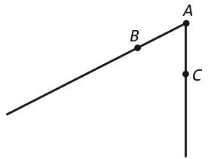
1. Na aula de Matemática, a Joana desenhou o ângulo BAD e a respetiva bissetriz, $\dot{A}$C. Sem querer, apagou parte da sua construção ficando o que vez na figura.
1.1. Copia o ângulo BAC e completa a construção do ângulo BAD.
1.2. Sabendo que $B\hat{A}C$ = 65° 22’ 48’’, determina, em graus, a amplitude do ângulo BAD.

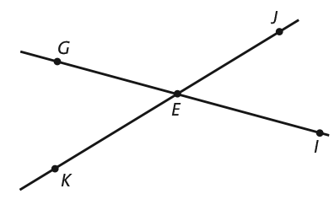
2. Na figura estão representadas duas retas GI e KJ que se intersetam no ponto E.
2.1. Indica, sem repetires os exemplos:
a) duas semirretas com sentidos opostos;
b) dois ângulos adjacentes;
c) dois ângulos suplementares;
d) dois ângulos verticalmente opostos;
e) dois ângulos de lados inversamente paralelos.
2.2. Traça a semirreta $\dot{E}F$, bissetriz do ângulo IEJ, e a semirreta $\dot{E}H$ bissetriz do ângulo GEK.
2.3. Justifica que os ângulos HEK e IEF são iguais.
2.4. Tomando o ângulo IEJ por unidade de medida, indica:
a) GÊK b) FÊJ c) IÊG – FÊG d) FÊJ + GÊK

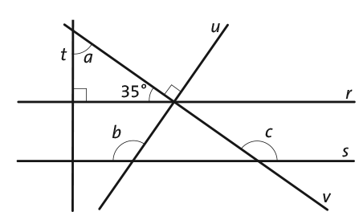
3. Observa a figura.
Sabe-se que:
• as retas r e s são paralelas;
• as retas t e r são perpendiculares;
• as retas u e v são perpendiculares.
Determina a amplitude dos ângulos a, b e c.
Mostra como chegaste à tua resposta.
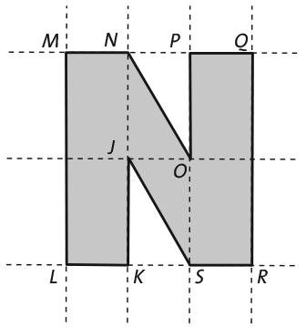
4. Observa a figura que representa a letra N desenhada com auxílio
de retas paralelas.
4.1. Apresentando uma razão para cada alínea, justifica que:
a) KJS e PON são iguais e que MNO e RSJ são iguais;
b) LMN e OPQ são iguais e que KJS e JNO são iguais;
c) SJO e MNO, bem como, NOJ e RSJ são suplementares.
4.2. Sabendo que $K\hat{J}S$ = 29,88°, determina, em graus:
a) PÔN b) $S\hat{J}O$ c) $M\hat{N}O$ d) $S\hat{J}N$
4.3. Apresenta cada uma das amplitudes anteriores em graus, minutos e segundos.

FICHA
DE DESENVOLVIMENTO 4
Unidade 2 – Ângulos. Paralelismo e perpendicularidade

1. Completa a afirmação: “Se dois ângulos adjacentes são suplementares, então formam um ângulo ___________”.

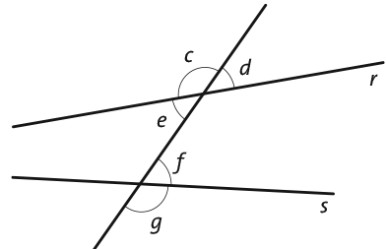
2. Na figura estão representadas duas retas, r e s, intersetadas por uma secante.
2.1. Indica dois ângulos que sejam:
a) verticalmente opostos;
b) correspondentes;
c) alternos internos;
d) alternos externos.
2.2. Se as retas r e s se intersetarem, como a figura sugere (embora o ponto de interseção não faça parte da figura), os ângulos d e f poderão ser iguais? Porquê?
Adaptado de Caderno de Apoio às Metas Curriculares – 2.° Ciclo

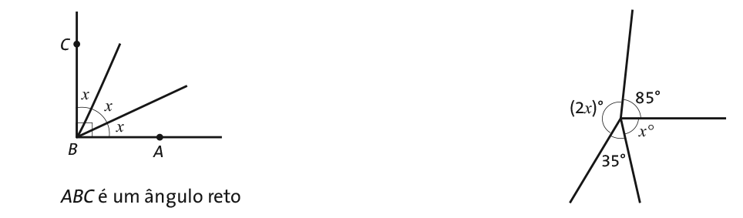
3. Determina a amplitude do ângulo x, em cada uma das seguintes situações.
3.1. 3.2.

4. Observa a figura.
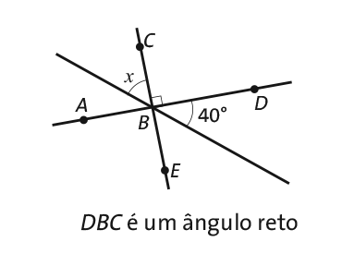
Indica o valor de x. Mostra como chegaste à tua resposta.

5. Na figura estão representadas as retas r e s, paralelas.
Determina a amplitude do ângulo x.
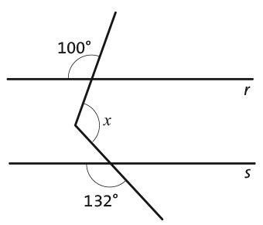
FICHA
DE DESENVOLVIMENTO 5
Unidade 3 – Triângulos e quadriláteros

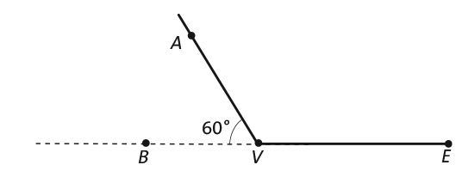
1. A figura representa parte do triângulo [OVE].
Sabe-se que:
• o ponto A pertence ao lado [VO];
• o ângulo AVB tem 60° de amplitude.
1.1. Determina a amplitude do ângulo EVA.
1.2. Justifica que o triângulo [OVE] não pode ser retângulo.
1.3. Completa a construção do triângulo [OVE] sabendo que é isósceles.
1.4. Indica a amplitude do ângulo interno do triângulo com vértice em E e do ângulo externo com vértice em O.
Apresenta todos os cálculos que efetuares.

2. A professora de Matemática pediu que os alunos, em pares, construíssem dois triângulos, fornecendo seis palhinhas com os comprimentos: 4 cm, 6 cm, 8 cm, 12 cm, 16 cm e 19 cm. O Dinis pegou em duas, uma com 8 cm e a outra com 12 cm de comprimento, e o seu par pegou logo em três.
Quanto terá de medir a palhinha que ficou para o Dinis, para que ambos consigam construir os seus triângulos?
Justifica a tua resposta.

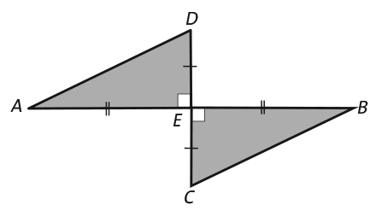
3. Na figura, [DC] é perpendicular a [AB] e o ponto E está à mesma distância dos pontos C e D, assim como dos pontos A e B.
3.1. O que podes concluir sobre as hipotenusas dos triângulos [AED] e [CBE]?
Justifica a tua resposta.
3.2. No triângulo [AED] um dos ângulos internos tem 30° de amplitude.
a) Identifica-o pelas respetivas letras e justifica a tua escolha.
b) Determina a amplitude do ângulo que se opõe ao cateto [EB].
Mostra como chegaste à tua resposta.
3.4. Na figura, traça os segmentos de reta [AC] e [DB].
a) Como se classifica o quadrilátero obtido?
b) O que podes concluir sobre os lados [AC] e [DB]?
c) O que podes concluir sobre os ângulos ACB e BDA? Determina a sua amplitude.
d) Prova que os quatro triângulos formados são iguais.

FICHA
DE DESENVOLVIMENTO 6
Unidade 3 – Triângulos e quadriláteros

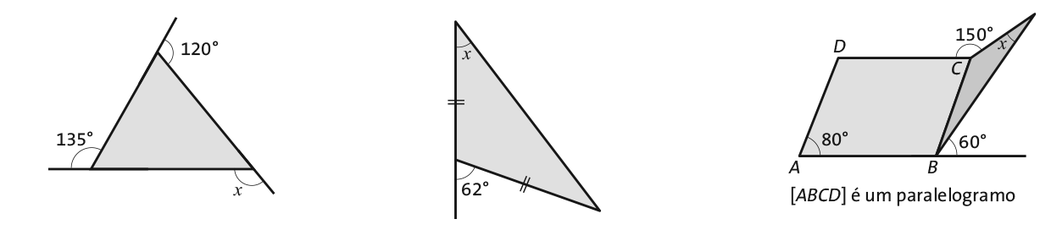
1. Em cada uma das seguintes situações, determina a amplitude do ângulo x.
1.1. 1.2. 1.3.

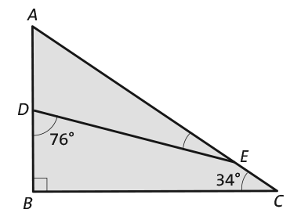
2. Na figura está representado o triângulo [ABC], retângulo em B.
Sabe-se que:
• o ponto D pertence ao lado [AB] do triângulo;
• o ponto E pertence ao lado [AC] do triângulo;
• $B\hat{D}E$= 76°;
• $A\hat{C}B$ = 34°.
2.1. Determina a amplitude do ângulo AED.
2.2. Indica, justificando, o lado de maior comprimento do triângulo [ABC].

3. Acerca de um triângulo sabe-se que a amplitude de um dos seus ângulos internos é maior do que 40° e menor do que 60°, e que a amplitude de outro dos seus ângulos internos é maior do que 90° e menor do que 100°. Pode concluir-se que a amplitude do terceiro ângulo interno do triângulo é:
[A] maior do que 40° e menor do que 100°.
[B] maior do que 20° e menor do que 50°.
[C] maior do que 130° e menor do que 160°.
[D] maior do que 60° e menor do que 90°.

4. Na figura está representado um paralelogramo [ABCD].
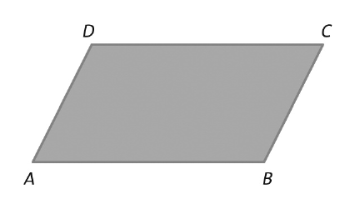
Justifica que os triângulos [ABD] e [BCD] são geometricamente iguais, aplicando um dos critérios de igualdade de triângulos.
Adaptado de Prova Final de Matemática, 2.° Ciclo, 2015 – 1.ª fase

FICHA
DE DESENVOLVIMENTO 7
Unidade 4 – Números racionais não negativos

1. A turma do Luís tem de vender 360 rifas para angariar dinheiro para uma visita de estudo. Na primeira semana conseguiram vender um quarto das rifas e na seguinte venderam dois terços das que restavam.
1.1. Em qual das semanas foram vendidas mais rifas?
1.2. Quantas rifas ainda faltam vender?

2. As turmas de 5.° ano de uma escola estão a pintar um mural alusivo ao fim da 2.ª Guerra Mundial.
A turma A pintou dois terços da metade desse mural e a turma B pintou metade de dois terços do mesmo mural.
2.1. Qual das turmas, A ou B, pintou mais superfície do mural?
2.2. A parte restante foi pintada pelas turmas C, D e E em partes iguais. Indica a parte do mural pintada pela turma C.

3. A Isabel foi à frutaria e levou uma nota de 10 €. Gastou $\frac{3}{8}$ do dinheiro em legumes e 30% do dinheiro em fruta.
3.1. Indica o que representa cada uma das expressões e calcula o seu valor.
a) $\frac{3}{8}$ × 10
b) $\left(\frac{3}{8}+0,3\right)$ × 10
c) 10 – $\left(\frac{3}{8}+0,3\right)$ × 10
3.2. Quanto dinheiro gastou a Isabel em fruta?
3.3. Escreve na forma de fração irredutível a parte do dinheiro que sobrou.
3.4. Indica o número mínimo de moedas que poderá ter recebido de troco.

4. O João é nadador-salvador e treina todos os dias. Hoje já nadou 1200 metros, o que corresponde a $\frac{2}{5}$ do seu treino diário.
Quantos metros nada o João diariamente?

5. A escola que o Rui frequenta tem 680 alunos. No trajeto casa-escola, 204 alunos vão de carro, 25% dos alunos deslocam-se a pé, e os restantes vão de autocarro.
5.1. Calcula o número de alunos que vai a pé para a escola.
5.2. Comenta a afirmação: ‘‘40% de alunos vão de carro para a escola’’.
5.3. Quantos alunos vão de autocarro?

FICHA
DE DESENVOLVIMENTO 8
Unidade 4 – Números racionais não negativos

1. Observa a seguintes igualdades.
A. $\frac{3}{2}$ × $\frac{4}{3}$ + $\frac{1}{2}$ = $\frac{11}{4}$ B. $\frac{20}{3}$ – $\frac{4}{3}$ + $\frac{1}{2}$ = $\frac{29}{6}$
Coloca parênteses em cada uma das igualdades de modo a torná-las verdadeiras.


2. O retângulo da figura corresponde a $\frac{3}{4}$ da unidade.
Representa a unidade.

3. Calcula o valor de cada uma das seguintes expressões.
3.1. $\frac{\frac{4}{5}-\frac{1}{2}}{2\frac{3}{5}+0,3}$ + 3$\frac{1}{2}$ 3.2. $\frac{1}{5}$ × $\left(3+\frac{1}{4}\right)$ + $\frac{\frac{1}{3}+\frac{1}{2}}{0,1+\frac{2}{5}}$

4. Com dois retângulos iguais ao da figura 1, foi construída a figura 2.
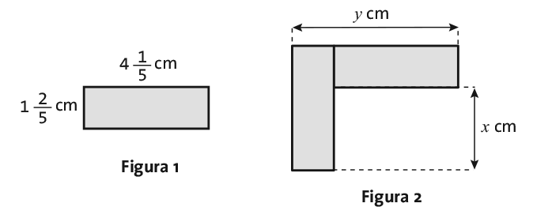

Determina o valor de x e y.

5. O Paulo e o seu amigo João foram comprar telemóveis.
O Paulo gostou de um modelo que custava 75 euros e comprou-o com um desconto de 20%. O João comprou um telemóvel, de um outro modelo, que só tinha 15% de desconto. Mais tarde, descobriram que, apesar das percentagens de desconto terem sido diferentes, o valor dos dois descontos, em euros, foi igual.
Quanto teria custado o telemóvel do João sem o desconto de 15%?
Apresenta todos os cálculos que efetuares e, na tua resposta, indica a unidade monetária.
Exame Nacional de Matemática, 3.° Ciclo, 2007 – 2.ª chamada

FICHA
DE DESENVOLVIMENTO 9
Unidade 5 – Áreas

1. Em cada figura estão representados um retângulo e um triângulo.
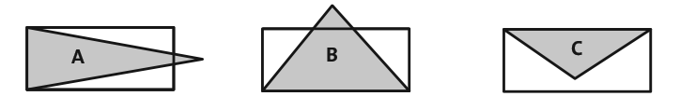
O retângulo de cada uma das figuras tem sempre as mesmas dimensões.
Quais dos triângulos seguintes têm área igual a metade da área do retângulo apresentado? Justifica a tua resposta.
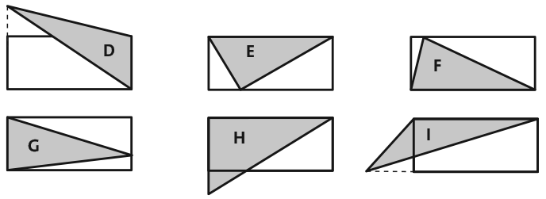

2. Na figura estão representados três paralelogramos [ABGH], [CDGH] e [CDEF].
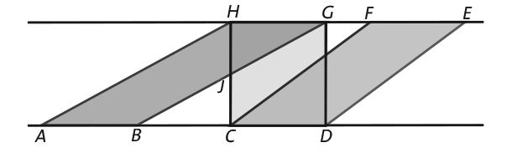
Sabe-se que:
• A_{[ABGH]} = 24 cm²;
• [CDGH] é retângulo;
• $\overline{CD}$ = 4 cm;
• $\overline{HJ}$ = $\overline{CJ}$.
Determina, justificando:
2.1. o comprimento de [FE]; 2.2. o comprimento de [DG]; 2.3. a área do triângulo [JGH].
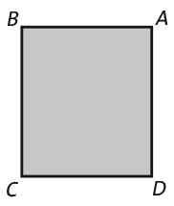
3. No retângulo [ABCD], marca os pontos E, pertencente ao lado [AB], e F, pertencente
ao lado [CD] e equidistante dos pontos C e D.
3.1. Justifica que os triângulos [CFE] e [EFD] são equivalentes.
3.2. Sabendo que o triângulo [CFE] tem $\frac{3}{4}$ cm² de área, indica a área do retângulo [ABCD].

4. Seja [TUV] um triângulo equilátero com 21 cm de perímetro.
4.1. Constrói o triângulo [TUV].
4.2. Traça uma das suas alturas, faz as medições necessárias e calcula a sua área.
4.3. A partir do triângulo [TUV], constrói um paralelogramo [TUVX].
4.4. Determina o perímetro e a área do paralelogramo [TUVX].

FICHA
DE DESENVOLVIMENTO 10
Unidade 5 – Áreas

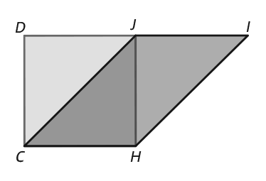
1. Na figura estão representados o quadrado [CHJD] e o paralelogramo [CHIJ].
Qual das seguintes afirmações é falsa?
[A] Os lados do paralelogramo [CHJD] têm todos o mesmo comprimento.
[B] O quadrado [CHJD] e o paralelogramo [CHIJ] não são equivalentes.
[C] O triângulo [CHJ] é retângulo.
[D] O triângulo [CHJ] é isósceles.

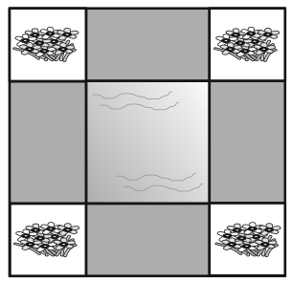
2. No parque, perto da escola da Margarida, há um lago quadrado. O lago está rodeado por quatro canteiros relvados e quatro canteiros com violetas, como se indica na figura. Os canteiros relvados são retan-gulares. Os canteiros com violetas são quadrados com dois metros de lado. A zona relvada tem, no total, 48 m² de área.
Qual é a área do lago?
Mostra como chegaste à tua resposta.
Adaptado de Mini-Olimpíadas da Matemática, 4.° ano, janeiro de 2016

3. Na figura está representado o triângulo [ABC].
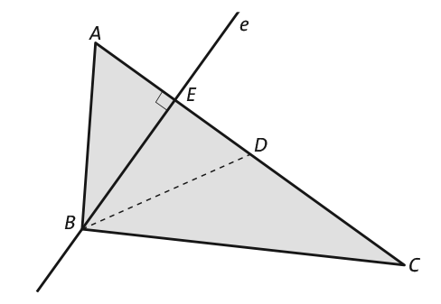
Sabe-se que:
• o ponto D divide o segmento de reta [AC] em duas partes iguais;
• o ponto E é o ponto de interseção da reta e com o segmento de reta [AC];
• a reta e é perpendicular à reta AC;
• $\overline{DC}$ = $\overline{BE}$ = 10 cm.
A altura do triângulo [BDC] em relação à base [DC] mede:
[A] mais de 5 cm e menos de 10 cm.
[B] exatamente 10 cm.
[C] mais de 10 cm e menos de 20 cm.
[D] exatamente 20 cm.

FICHA
DE DESENVOLVIMENTO 11
Unidade 6 – Representação e interpretação de dados

1. Num referencial cartesiano ortogonal e monométrico, foi desenhado o quadrado [ABCD]. Sabe-se que:
• a abcissa do ponto A é 2.
• a abcissa do ponto B é 5;
• a ordenada dos pontos A e B é 1.
Determina as coordenadas dos vértices C e D.

2. Acerca das classificações finais de Matemática de quatro estudantes, numa escala de 1 a 5, sabe-se que a moda é 3 e a média é 3,5.
Quais são as classificações dos quatro estudantes?

3. Numa banda filarmónica com 22 elementos, a média das idades é 41 anos. Recentemente, entrou para a banda um trompetista.
3.1. Quantos anos tem o trompetista, sabendo que a média das idades se manteve?
3.2. Se o trompetista tivesse 18 anos, qual passaria a ser a média das idades?

4. A tabela apresenta a distribuição dos grupos sanguíneos de 25 pessoas.
Grupo sanguíneo | Frequência absoluta | Frequência relativa
A |  | 40%
AB
B |  | 32%
O | 5

4.1. Completa a tabela.
4.2. Indica a moda.
4.3. Neste grupo de pessoas, qual é o tipo de sangue
mais raro?

5. Registou-se o número de irmãos de cada um dos alunos da turma da Rita.
3 | 2 | 1 | 0 | 2 | 2 | 1 | 1 | 2 | 0
0 | 0 | 0 | 1 | 0 | 1 | 2 | 2 | 0 | 0

5.1. Organiza os dados numa tabela de frequências.
5.2. Indica a moda e calcula a média.
5.3. Comenta a afirmação: ‘‘Na turma da Rita, a maior parte das famílias tem apenas um filho’’.
5.4. Quantos alunos não são filhos únicos?
5.5. Indica a percentagem de alunos que têm pelo menos dois irmãos.
5.6. Constrói um gráfico de barras que apresente os dados recolhidos.

FICHA
DE DESENVOLVIMENTO 12
Unidade 6 – Representação e interpretação de dados

1. Na tabela seguinte apresenta-se a distribuição dos golos da equipa de futsal do Guilherme, nos primei-ros seis jogos de um torneio.
Jogo | 1 | 2 | 3 | 4 | 5 | 6
Número de golos | 2 | 1 | 3 | 0 | 3 | 4
O próximo jogo é o último jogo do torneio. Quantos golos terá de marcar a equipa do Guilherme para que a média de golos por jogo da sua equipa, no referido torneio, seja de 2 golos?

2. 125 alunos do 5.° ano responderam ao seguinte inquérito.
A associação de estudantes está a organizar clubes de atividades extracurriculares.
Dos clubes apresentados, seleciona um e apenas um ao qual gostarias de pertencer.

Clube de Matemática Clube de Ambiente

Clube de Jornalismo Clube de Desporto
Um elemento da associação de estudantes estava a organizar os dados na tabela de frequências absolutas e relativas seguinte, mas deixou-a incompleta.
Clubes | Frequência absoluta | Frequência relativa
Matemática |  | 15,2%
Ambiente | 50 | 40%
Jornalismo |  | 16%
Desporto
Total | 125

Preenche os valores em falta.
Adaptado de Caderno de Apoio às Metas Curriculares – 2.° Ciclo
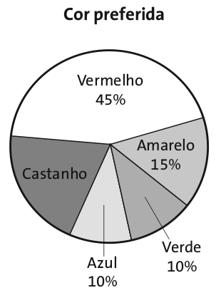
3. Perguntou-se a cada um dos 1000 alunos de uma Escola Secundária qual a cor que devia ser escolhida para colorir o logótipo da escola. O gráfico circular da figura apresenta os dados recolhidos.
3.1. Que percentagem de alunos prefere colorir o logótipo da escola de castanho?
3.2. Qual é a frequência absoluta da cor azul?
3.3. Qual é a moda do conjunto de dados?

